LC15 : Réaction chimique par échange de proton

Programme : terminale S

**Le pH, définition, mesure :** Mesurer le pH d’une solution.

**Théorie de Bronsted : acides faibles, bases faibles ; notion d’équilibre ; couple acide-base ; constante d’acidité Ka ; échelle des pKa dans l’eau ; produit ionique de l’eau ; domaines de prédominance (cas des acides carboxyliques, des amines, des acides α-aminés) :** Reconnaître un acide, une base dans la théorie de Bronsted. Utiliser les symbolismes →,←,↔ dans l’écriture des réactions chimiques pour rendre compte des situations observées. Identifier l’espèce prédominante d’un couple acide-base connaissant le pH du milieu et le pKa du couple. Mettre en œuvre une démarche expérimentale pour déterminer une constante d’acidité.

**Réaction quasi totale en faveur des produits : acide fort, base forte dans l’eau ; mélange d’un acide fort et d’une base forte dans l’eau :** Calculer le Ph d’une solution aqueuse d’acide fort ou de base forte de concentration usuelle.

**Réaction entre un acide fort et une base forte : aspect thermique de la transformation ; sécurité :** Mettre en évidence l’influence des quantités de matières mises en jeu sur l’élévation de température observée.

**Contrôle du pH ; solution tampon ; importance en milieu biologique :** Extraire et exploiter des informations pour montrer l’importance du contrôle du Ph dans un milieu biologique.

En terminale STI2D et STL

**Réaction acide-base et transferts de protons. Solutions acides, basiques. Ph**

Citer des produits d’entretien couramment utilisés dans l’habitat (détartrants, déboucheurs, savons, détergents, désinfectants, dégraissants…) reconnaître leur nature chimique et leur précaution d’utilisation (étiquette, pictogramme)

Définir les termes suivants : acide, base, couple acide base

Ecrire une réaction acide-base, les couples acide/base étant donnés

Citer le sens de variation du pH en fonction de l’évolution de la concentration en H+

Bibliographie :

Physique chimie Terminale S Hachette

Physique chimie Terminale S Hachette livre du prof

Idées à faire passer :

Définir et mesurer le pH d’une solution aqueuse

Savoir qu’une réaction chimique peut conduire à un état d’équilibre

Définir un acide et une base selon la théorie de Bronsted

Définir et utiliser la constante d’acidité d’un couple acide/base

Calculer le Ph d’une solution aqueuse d’acide fort ou de base forte

Niveau : lycée

Pré requis :

* Réaction chimique
* Notion d’équilibre chimique et constante d’équilibre

# Introduction :

On parle dans la vie courante de substances acides, basiques ou neutres. Mais qu’est ce que ces mots renferment ?

Vinaigre ou jus de citron🡺acides

Destop 🡺 basique

Savon 🡺neutre

Les produits ménagers peuvent être acides, neutres ou basiques. On peut classer ces produits selon leur pH sur une échelle de 0 à 14. Le point central (pH=7 à 20°C) correspond à l’état neutre.

**Activité expérimentale Déterminer expérimentalement le caractère acide ou basique d’un produit de la vie courante Nathan Technique TSTI2S , TSTL**

**Produits :** vinaigre, liquide vaisselle, eau de javel

**Matériel :** papier pH, coupelle, eau distillée, baguettes de verre, tubes à essai et bouchon

**Protocole :**

Verser environ 1 cm de chacun des produits dans les tubes à essai. Déposer sur le papier pH une goutte d’un des produits à l’aide d’une baguette de verre. Comparer la couleur du papier Ph au nuancier et noter la valeur de pH correspondante

# I- Acides et bases Hachette

## I.1) Définitions (au sens de Brönsted) et couples A/B

**Acide :** espèce chimique capable de céder au moins un proton H+

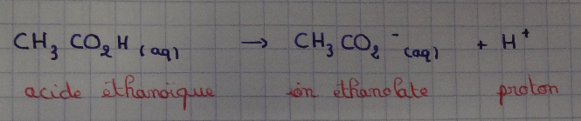

**Base :** espèce susceptible de capter au moins un proton H+

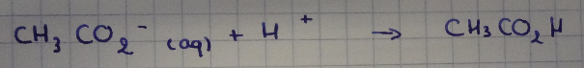

A chaque acide est associée sa base conjuguée (comme on vient de le voir en I.1). On passe de l’un à l’autre par perte ou gain d’un proton. On parle de couple acide base.

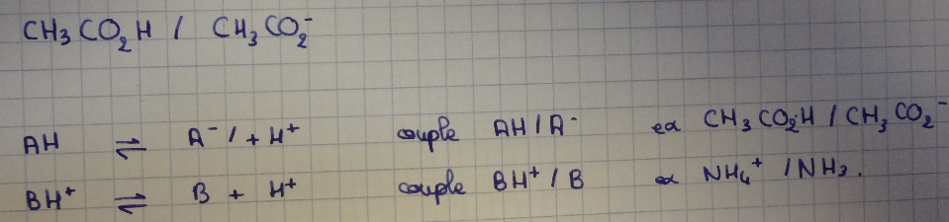

## I.2) Couples de l’eau et produit ionique de l’eau

* La molécule d’eau H2O est susceptible de gagner ou de perdre un proton. Elle peut se comporter comme un acide ou comme une base : elle appartient à deux couples acide base :
* C’est l’acide du couple H2O(l)/HO-(aq)
* C’est la base du couple H3O+(aq/H2O(aq)
* **Ampholyte :** espèce pouvant se comporter comme un acide ou une base.

La réaction d’équation 2H2O(l) ↔ HO-(aq) + H3O+(aq) est équilibrée 🡺 autoprotolyse de l’eau.

* très limitée dans le sens direct.
* a lieu dans toutes les solutions aqueuses 🡺 Toute solution aqueuse contient des ions H3O+(aq) et HO-(aq) 🡺 concentrations reliées par le produit ionique de l’eau.
* Produit ionique de l’eau Ke=[ H3O+]eq.[HO-]eq
* Concentrations en mol.L-1.
* Ke n’a pas d’unité et ne dépend de la température.
* A 25°C, pour toute solution aqueuse Ke=1.0 10-14
* On définit aussi le pKe=-log Ke soit Ke=10-pKe à 25°, pKe=14

## I.3) Le pH

I.3.a) Définition

* Toute solution aqueuse contient des ions oxonium H3O+.
* La valeur de la concentration molaire [H3O+] peut varier entre quelques mol. L-1 et 10-14 mol.L-1
* Pour une solution aqueuse diluée, [H3O+]≤0.05 mol.L-1 et pH=-log[H3O+]
* pH : grandeur sans unité [H3O+] en mol. L-1
* Inversement, la connaissance du pH permet de calculer la concentration molaire en ion H3O+
* [H3O+]=10-pH
* Le pH augmente lorsque [H3O+] diminue
* Le pH diminue lorsque [H3O+] augmente

I.3.b) Mesure

* papier indicateur de pH.
* Pour indiquer une valeur fiable du pH d’une solution, un pH-mètre doit être préalablement étalonné avec des solutions étalons de Ph connu. La précision de la mesure du pH dépend de nombreux facteurs : fraîcheur des solutions étalons, température, état de la sonde et qualité de l’étalonnage. L’incertitude sur la mesure d’un Ph est de l’ordre de 0.05 unité 🡺 incertitude de 10% sur la valeur de [H3O+] 🡺 toute concentration [H3O+] déduite d’une mesure de pH doit être exprimée avec au plus, deux chiffres significatifs.
* Ca semble hors programme d’expliquer le principe de fonctionnement d’un pH-mètre. Cependant il faut expliquer son utilisation. On peut parler de la nécessité d’un étalonnage à deux points puisqu’un pH-mètre donne une image linéaire du pH via une tension

I.3.c)Caractère neutre, acide ou basique d’une solution

* On a vu en introduction le lien entre le pH et le caractère acide/basique. Soyons plus explicites
* **Solution neutre :** à 25°C, Ph=7.0 [H3O+]=[HO-] 🡺 🡺 produit ionique de l’eau 🡺 🡺
* **Solution acide :** à 25°C ph<7.0 [H3O+]>[HO-] les ions H3O+ prédominent
* **Solution basique :** à 25°C ph>7.0 [H3O+]<[HO-] les ions HO- prédominent

# II- Réactions acido-basiques

## II-1) Equation de réaction

* fait intervenir deux couples acido-basique 🡺 échange d’un proton entre l’acide d’un couple (qui cède le proton) et la base de l’autre couple (qui capte le proton)

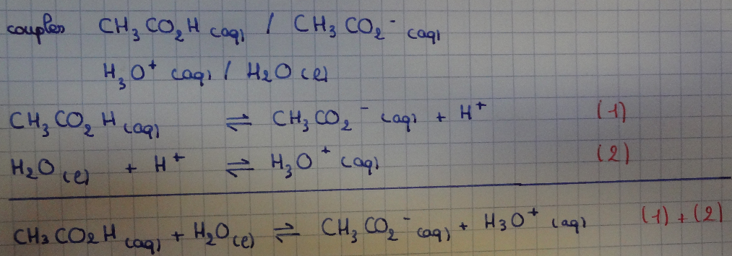

* La double flèche signifie que la réaction peu se produire dans les deux sens.
* Un transfert de protons a lieu entre les deux couples acide-base.
* Une réaction acido-basique est un transfert de protons.
* L’expérience montre que les réactions acido-basiques sont instantanées.
* Une réaction d’oxydoréduction est un transfert d’électrons (n’entre donc pas dans le cadre de ce cours).

## II.2) Acides et bases faibles ou forts.

**Activité expérimentale : Terminale S Hachette activité 1 p 324**

Solution aqueuse d’acide éthanoïque

Placer un bécher sur un agitateur magnétique et y verser 100 ml d’eau distillée. Mesurer le pH de l’eau distillée avec le pH-mètre.

Avec précaution ajouter quelques gouttes d’acide éthanoïque pur. Agiter puis mesurer le pH de la solution aqueuse d’acide éthanoïque obtenue.

On considère une solution aqueuse S1 d’acide éthanoïque de concentration en soluté apporté C1=1x10-2 mol.L-1 et de volume V1=100ml

Mesurer le pH de la solution.

Solution aqueuse d’acide chlorhydrique

On dispose d’une solution S2 aqueuse d’acide chlorhydrique de concentration en soluté apporté C2=1.10-2 mol.L-1 et de volume V2=100 ml

Mesurer le pH de la solution 2.

**Solution aqueuse d’acide éthanoïque :**

Eau distillée pH = 5.7

Eau distillée + acide éthanoïque pur pH=4.3

Le pH a diminué, donc une réaction chimique a bien eu lieu

La réaction entre l’acide éthanoïque et l’eau est instantanée.

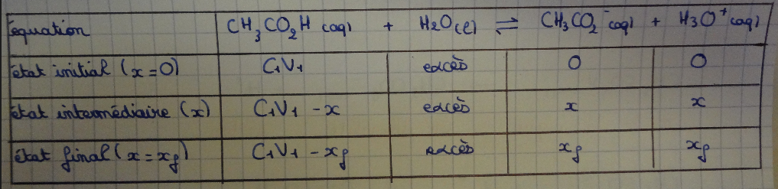

L’eau est le solvant de la réaction donc est en excès. L’avancement de la réaction sera atteint si l’acide éthanoïque est entièrement consommé.

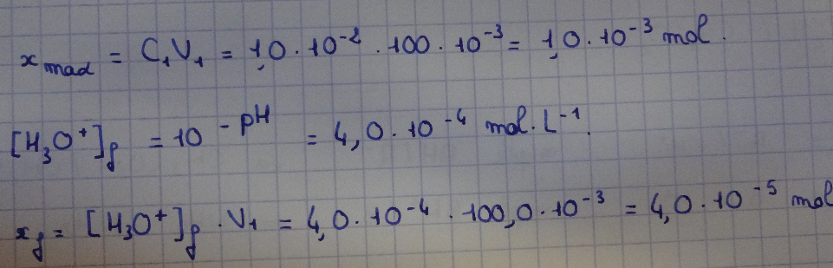

Xf < xmax 🡺 l’avancement maximal n’est pas atteint.

**Solution aqueuse d’acide chlorhydrique**

pH=2

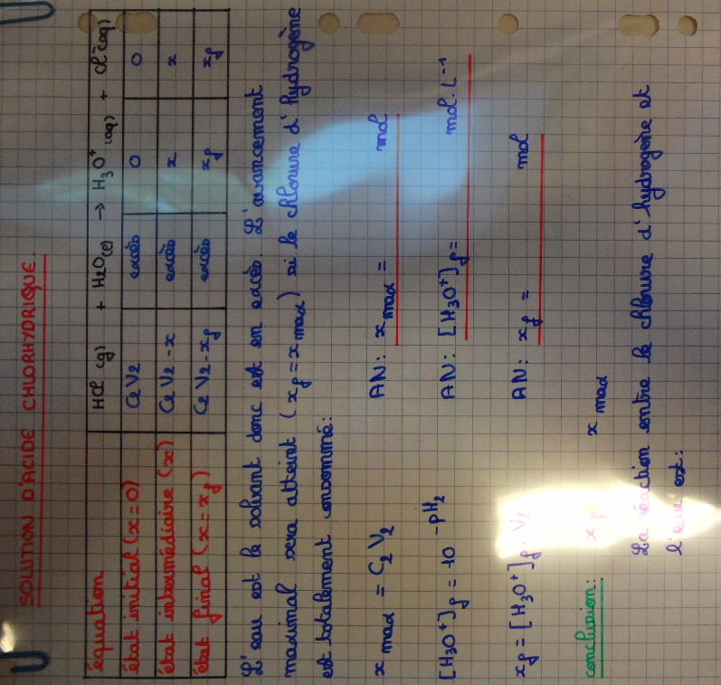

Classification

* **Acide faible :** sa réaction dans l’eau n’est pas totale (ex acide carboxylique)
* **Base faible :** sa réaction dans l’eau n’est pas totale (ex amines, ions carboxylates)
* **Acide fort :** sa réaction dans l’eau est totale (ex : acide chlorhydrique)
* **Base forte :** sa réaction dans l’eau est totale (ex : hydroxyde de sodium)

C : concentration en soluté apporté en mol. L-1

## II.2) Aspect thermique de la réaction entre une base forte et un acide fort

**Activité expérimentale : Hachette activité 2 p325**

Constater à l’aide d’un thermomètre l’exothermicité de la réaction A/B entre un acide fort et une base faible. Selon le temps, on peut pousser la manipulation plus loin et évaluer la valeur de l’énergie de réaction.

# III- Constantes d’acidité et diagrammes de prédominance

L’objectif de cette section est d’être plus quantitatif. On cherche à quantifier le caractère totale d’une réaction A/B en introduisant la notion de constante d’acidité.

## III.1) Constante d’acidité : une mesure de la force d’un acide / d’une base

* Couple HA(aq)/A-(aq)
* Réaction associée à l’introduction de l’acide dans l’eau : HA(aq)+H2O(l)↔A-(aq)+H3O+(aq)
* Constante d’acidité Ka= $\frac{\left[A^{-}\right].[H_{3}O^{+}]}{[HA]}$. C’est la constante de réaction de la forme acide dans l’eau
* Par définition pKa= - log Ka Ka= 10-pKa
* Le pKa caractérise l’aptitude d’un acide à céder un proton ou celle d’une base à l’accepter.
* Pour une même concentration en soluté apporté :
* Un acide est d’autant plus fort qu’il cède facilement un proton et donc que le pKa du couple auquel il appartient est petit.
* Une base est d’autant plus forte qu’elle capte facilement un proton et donc que le pKa du couple auquel elle appartient est grand.
* Les valeurs extrêmes de l’échelle des pKa sont celles des pKa des couples de l’eau. En solution aqueuse, l’acide le plus fort est l’ion H3O+ et la base la plus forte est HO-.
* Les acides ou les bases plus fortes sont dites fortes justement et sont complétement dissociées dans l’eau.
* Tracer le diagramme en pKa et ajouter quelques couples classiques (en particulier ceux des exemples préliminaires)

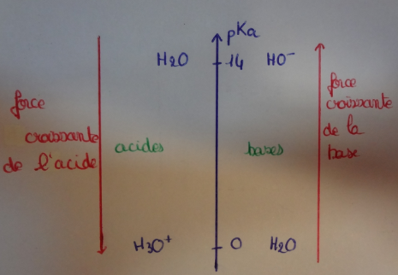

## III.2) Domaine de prédominance

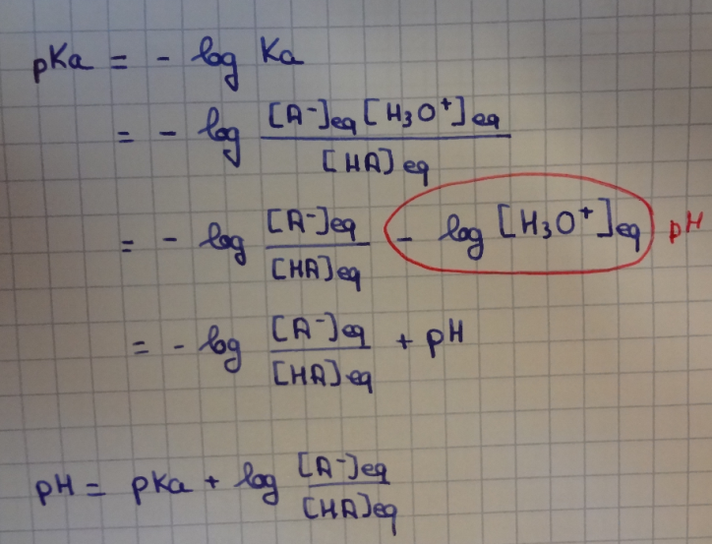

* Si pH=pKa , alors [HA]eq=[A-]eq:aucune espèce ne prédomine
* Si pH<pKa , alors [HA]eq>[A-]eq: HA prédomine sur A-
* Si pH>pKa , alors [HA]eq<[A-]eq: A- prédomine sur HA
* Acide fort : pH=-log C -> c’est encore valable pour els acides faibles fortement dissociés comme le vinaigre ! On peut donc aisément calculer la concentration en acide acétique du vinaigre dont on a mesuré le pH en introduction
* Base forte : pH=14+log C
* Acide faible : pH=1/2*(pKa – log C0) -> appliquer au cas du vinaigre pour déterminer sa concentration en acide acétique

**Diagramme de prédominance**

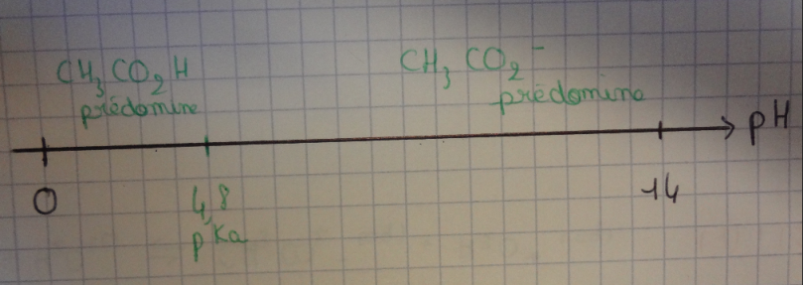

# Conclusion :

* Principe d’une solution tampon (intérêt biologique)
* Parler de la possibilité d’avoir des espèces chimiques comportant un groupement acide et un groupement basique -> on parle d’amphion et c’est le cas de certains acides aminés

# Questions :

**Loi de dilution d’Ostwald**

**Effet nivelant de l’eau**

**Pourquoi les pluies sont-elles acides ? Quelles sont les espèces responsables ?**

**A quoi correspondent les bornes 0 et 14 ?**

**Pourquoi p dans pH** 🡺 p pour potentiel 🡺 pH= potentiel hydrogène

**Qui a le premier donné le nom de pH ?** 🡺Le chimiste Danois Sorensen en 1909

**Un indicateur coloré naturel ?**

**Citez des acides et des bases courantes organiques ?**

**Qu’est-ce qu’un amphion ? 🡺** un amphion résulte du transfert interne d’un proton de groupe carboxyle vers le groupe amine d’un acide α aminé. Ce transfert est une réaction acido-basique intra moléculaire.

